**《机器人编程实践》学生实验报告**

**学院** 数计学院 **专业** 计算机科学与技术 **班级** 计科3班

**姓名** 周吉瑞 **学号** 20190521340 **日期** 2021/04/05

|  |  |  |  |
| --- | --- | --- | --- |
| **课程名称：** | 机器人编程实践 |  |  |
| **实验名称：** | 实验一 定点移动 | | |
| **指导老师：** | 孙建勇 |  |  |

**目录**

1. **实验记录及总结**
2. **理论学习与总结**
3. **实践任务与设计**
4. **方案实践与记录**
5. **尚未解决的问题**
6. **拓展任务**

## 一、实验记录及总结

1. **理论学习与总结**
2. **EP机器人——相机模块**

1/4英寸传感器

500万像素

FOV（视场角）120°（与人类的视角基本相同）

1. **EP机器人——云台模块**

安装、固定、稳定摄像机的设备

1. **EP机器人——编程模块**

系统模块：

- 云台跟随底盘模式

- 底盘跟随云台模式

- 自由模式

云台模块：

- 旋转速度

- 旋转方向

- 选择角度

控制语句：

- 顺序语句

- 循环语句

- 条件语句

- 事件触发

1. **EP机器人——底盘模块**

轮式底盘：

- 优势：稳定、快速、灵活

- 通过性有限制

编程模块：

- 平移速度

- 平移角度

- 平移距离

- 平移时长

1. **实践任务与设计**
2. **任务**

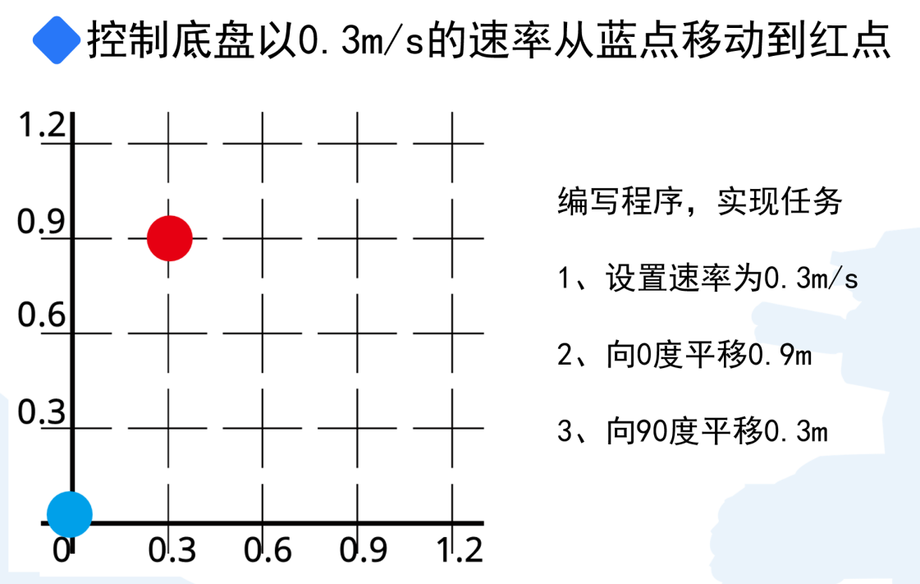

1. **方案设计**

**【方案1】**

- 以机器人的起点为基准

- 设置整机运动为：云台跟随底盘模式

- 让底盘以0.3m/s匀速移动

- 以距离为基准移动0.9米

- 底盘向90°方向移动

- 以距离为基准移动0.3米

- 停止移动

**【方案2】**

- 以机器人的起点为基准

- 设置整机运动为：底盘跟随云台模式

- 让底盘以0.3m/s匀速移动

- 以距离为基准移动0.9米

- 云台向右旋转90°

- 以距离为基准移动0.3米

- 停止移动

**【方案3】**

- 以机器人的起点为基准

- 设置整机运动为：底盘跟随云台模式

- 让底盘以0.3m/s匀速移动

- 以时间为基准移动3秒

- 云台向右旋转90°

- 以时间为基准移动1秒

- 停止移动

**【方案4】**

- 以机器人的起点为基准

- 设置整机运动为：底盘跟随云台模式

- 根据三角函数计算目的地与起点之间的夹角及直线距离

- 云台向右旋转18.26度

- 以距离为基准移动0.95米

- 停止移动

1. **方案实践与记录**

**【方案1】**

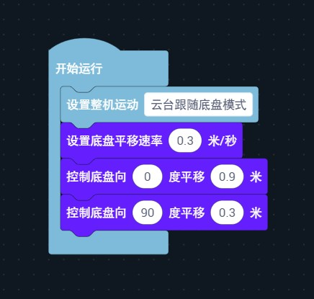

**【方案2】**

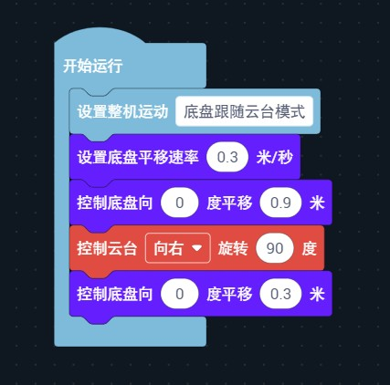

**【方案3】**

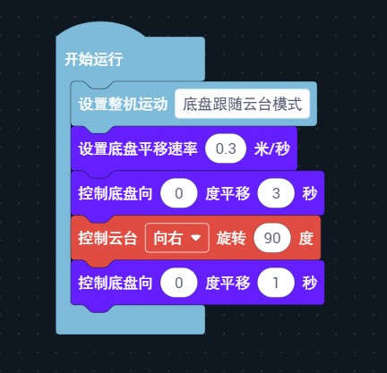

## 尚未解决的问题

在前面方案4的实践中发现，通过三角函数计算运动方向及路程的方式有以下两大问题：

1. 通过三角函数计算，通常会出现舍去小数保留一定位数的情况，会损失一定的精度。
2. 在EP机器人的编程模块中，角度必须是整数，移动的米数与秒数也最多能达到小数点后一位，这大大降低了运动的可控精度。

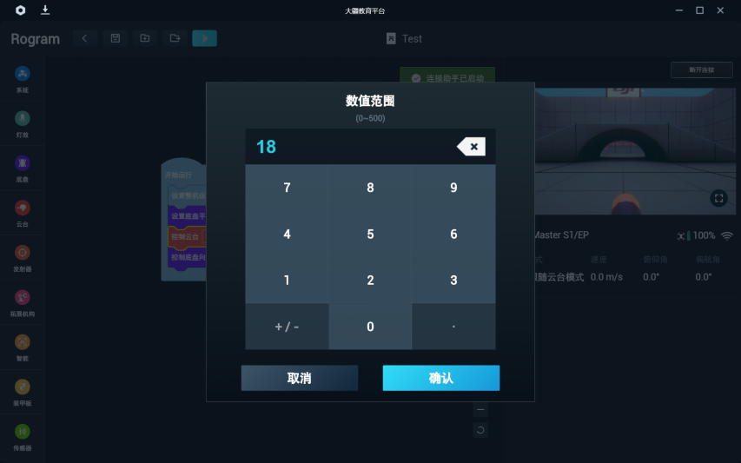

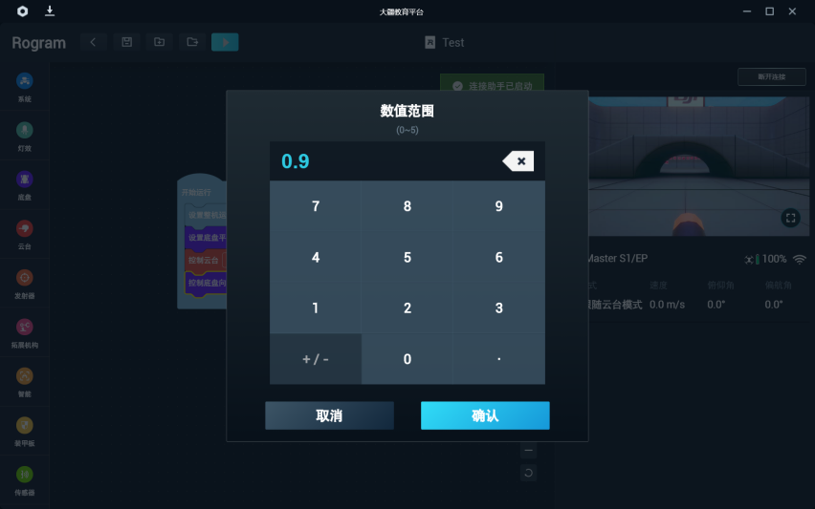

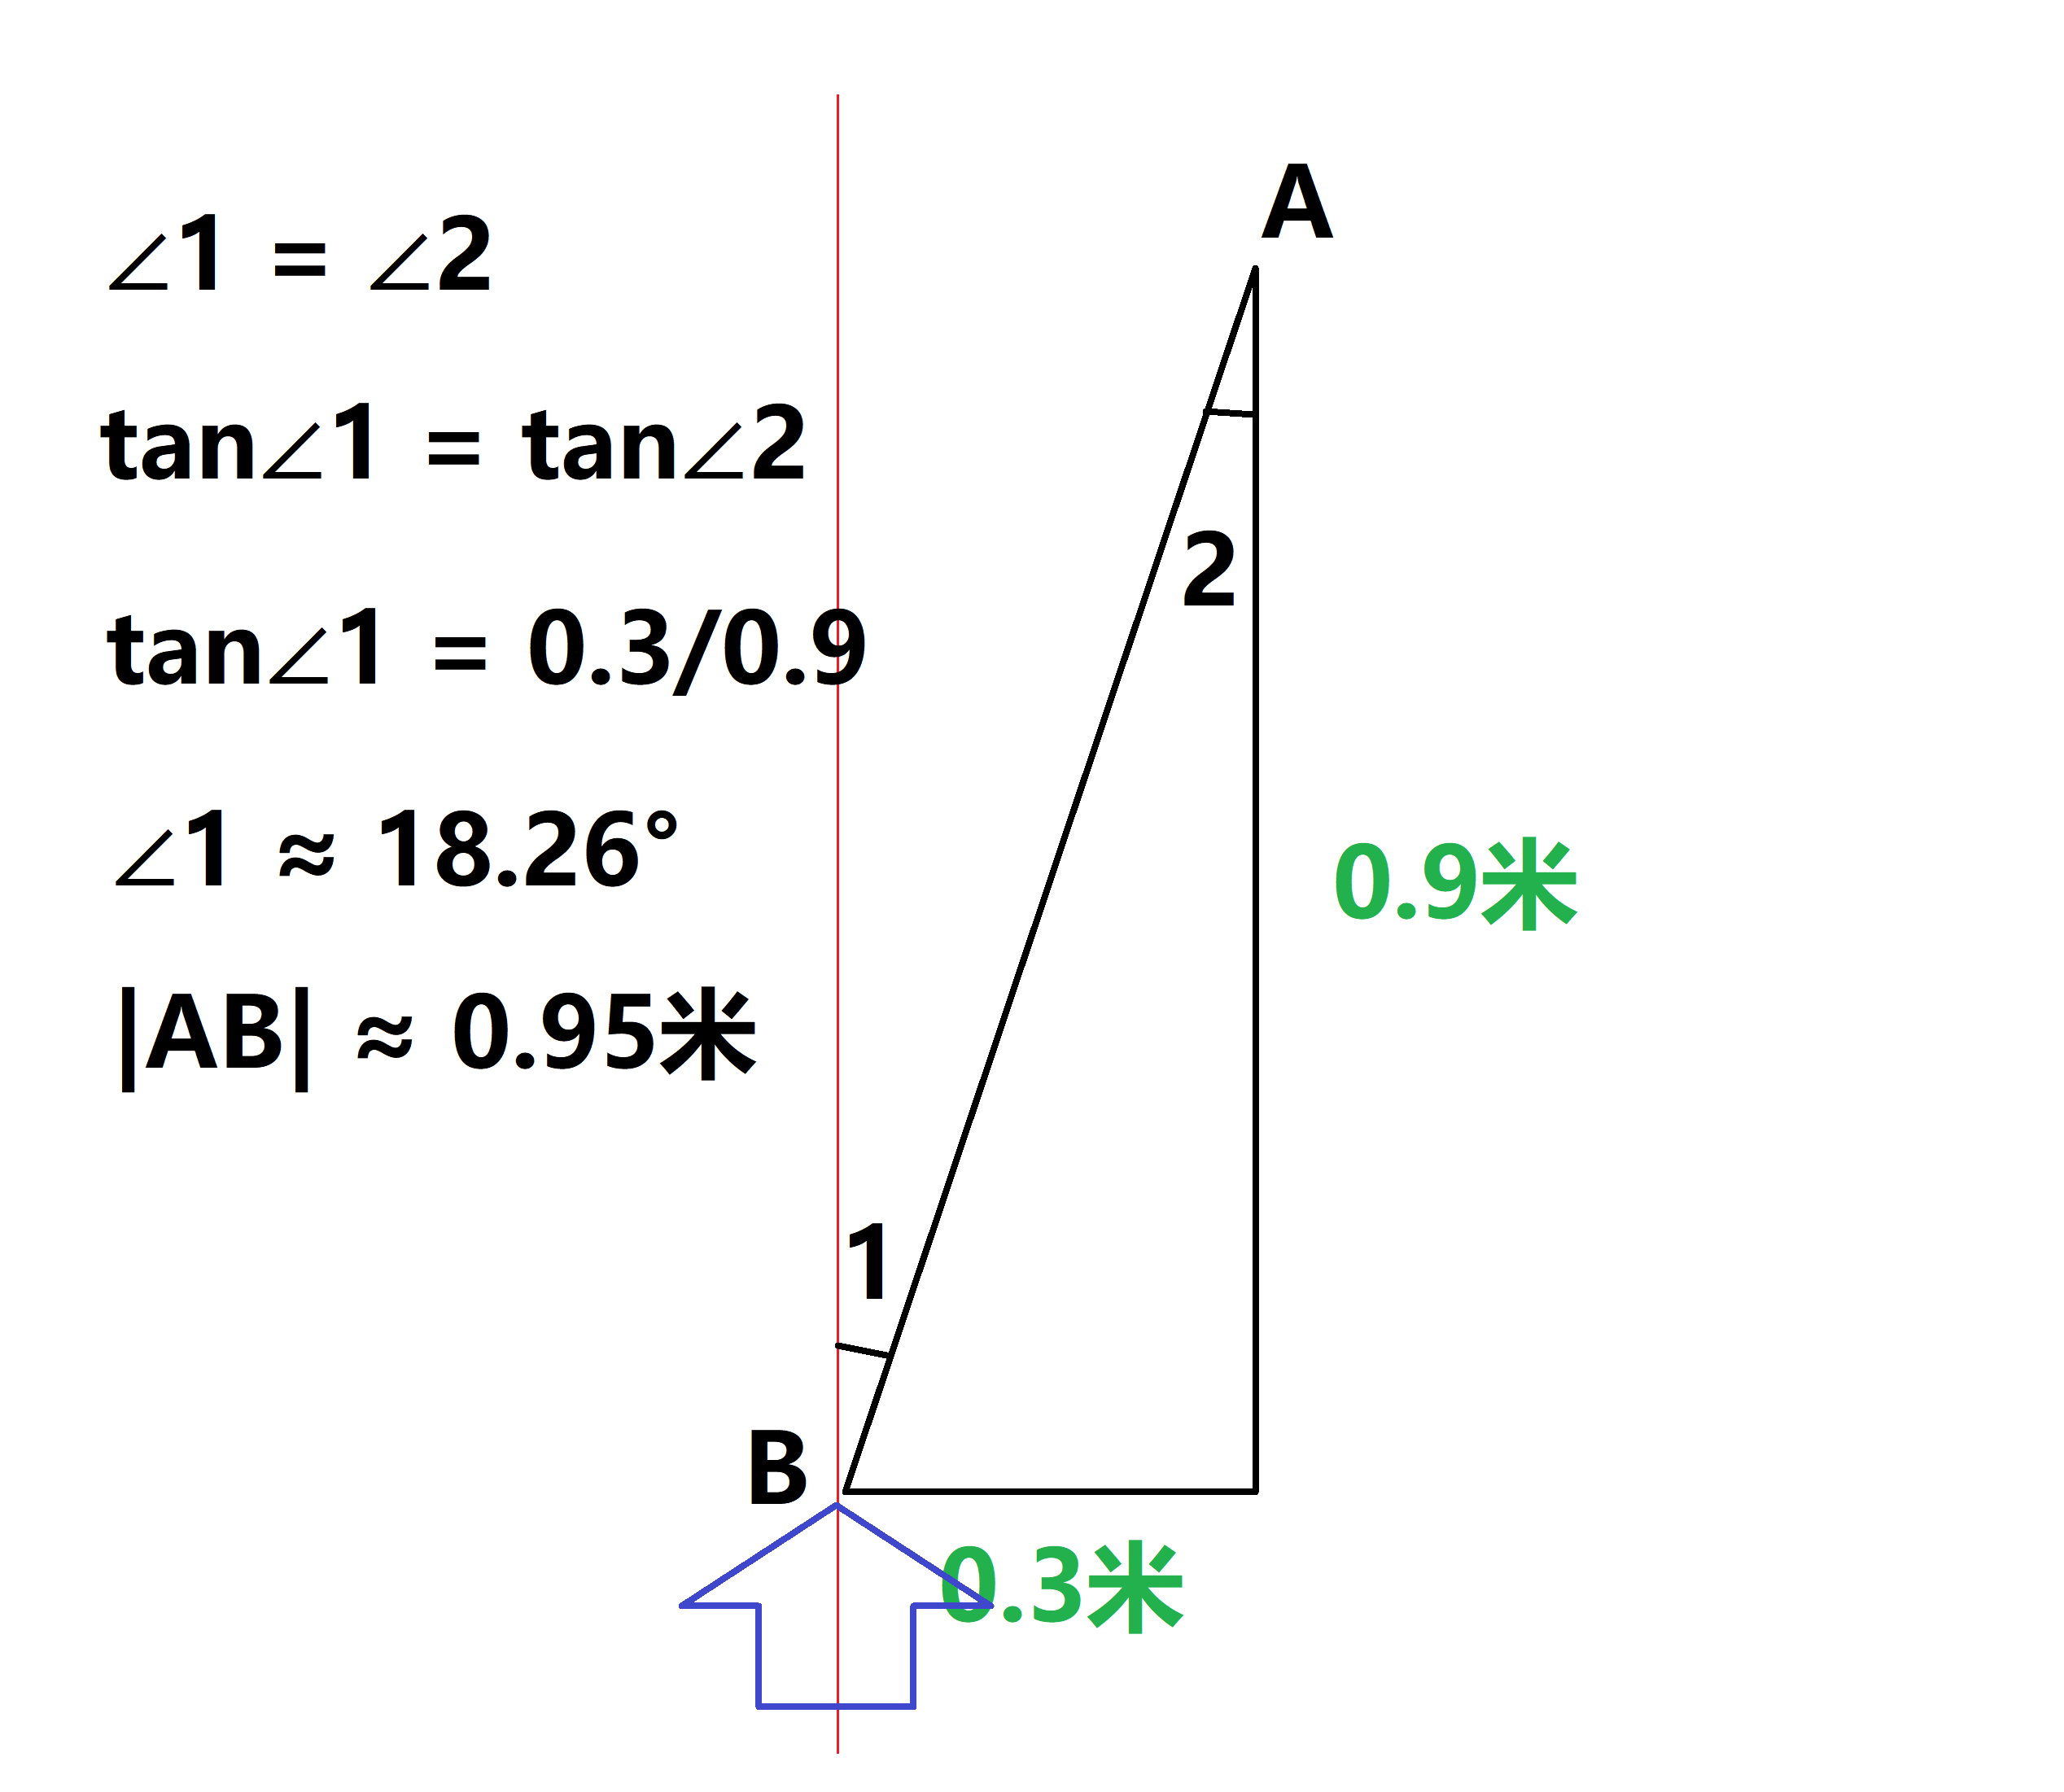最终导致，方案4的编程设计的精度无法保证。

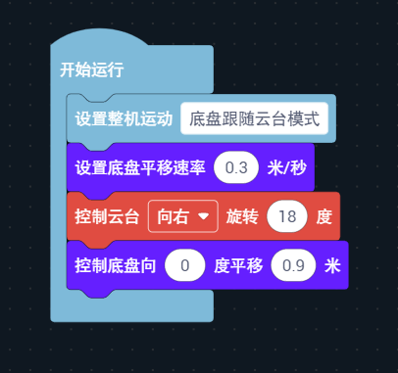

目前这个问题我暂未解决，我的思路是：能否在后期通过Python编程的方式，直接对数值的精度进行控制以达到目的。

## 三、拓展任务

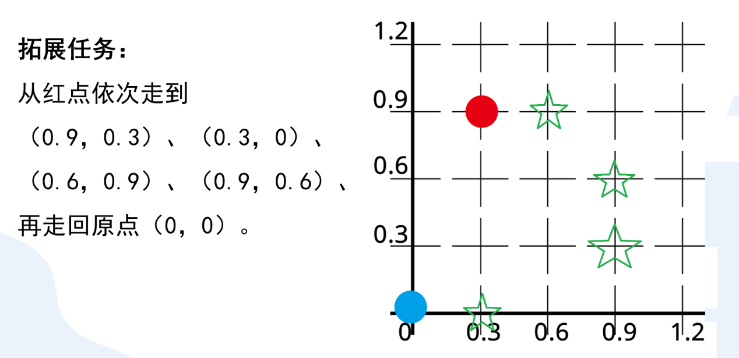

本任务依旧有许多种解决方案，下面我以：底盘跟随云台模式、以移动距离为基准进行方案设计。

【方案】

- 以机器人的起点为基准

- 设置整机运动为：底盘跟随云台模式

- 让底盘以0.3m/s匀速移动

- 以距离为基准移动0.9米

- 云台向右旋转90°

- 以距离为基准移动0.3米

- 停止移动（此时到达红点（0.3, 0.9），以该点为起点可以开始任务）

- 等待3秒

- 以距离为基准移动0.6米

- 云台向右旋转90°

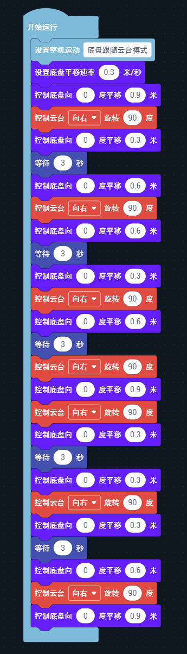- 以距离为基准移动0.6米

- 等待3秒（此时到达（0.9, 0.3））

- 以距离为基准移动0.3米

- 云台向右旋转90°

- 以距离为基准移动0.6米

- 等待3秒（此时到达（0.3, 0））

- 云台向右旋转90°

- 以距离为基准移动0.9米

- 云台向右旋转90°

- 以距离为基准移动0.3米

- 等待3秒（此时到达（0.6, 0.9））

- 以距离为基准移动0.3米

- 云台向右旋转90°

- 以距离为基准移动0.3米

- 等待3秒（此时到达（0.9, 0.6））

- 以距离为基准移动0.6米

- 云台向右旋转90°

- 以距离为基准移动0.9米

- 停止移动（此时回到（0, 0））

